SULIT

BAHASA MELAYU
Kertas 2 - Penulisan
Tahun 5
Oktober
2018
1$\frac{1}{4}$ jam

PENTAKSIRAN AKHIR TAHUN 2018
TAHUN 5

Nama : ……………………………………………………… Kelas : ………………………

BAHASA MELAYU
Kertas 2 - Penulisan

Satu jam lima belas minit

JANGAN BUKA KERTAS SOALAN SEHINGGA DIBERITAHU

- Kertas soalan ini mengandungi tiga bahagian : Bahagian A, Bahagian B dan Bahagian C.
- Kamu dikehendaki menjawab ketiga-tiga bahagian.
- Bagi Bahagian C, kamu boleh memilih sama ada menjawab Soalan 1 atau Soalan 2.
- Jawapan kamu hendaklah ditulis pada ruang yang disediakan dalam kertas soalan ini.

Kertas soalan ini mengandungi 7 halaman bercetak

BAHAGIAN A
[10 markah]
[Masa dicadangkan : 15 minit]

Gambar di bawah menunjukkan gotong-royong membersihkan dan menceriakan sekolah.
Tulis lima ayat yang lengkap tentang gotong-royong tersebut.
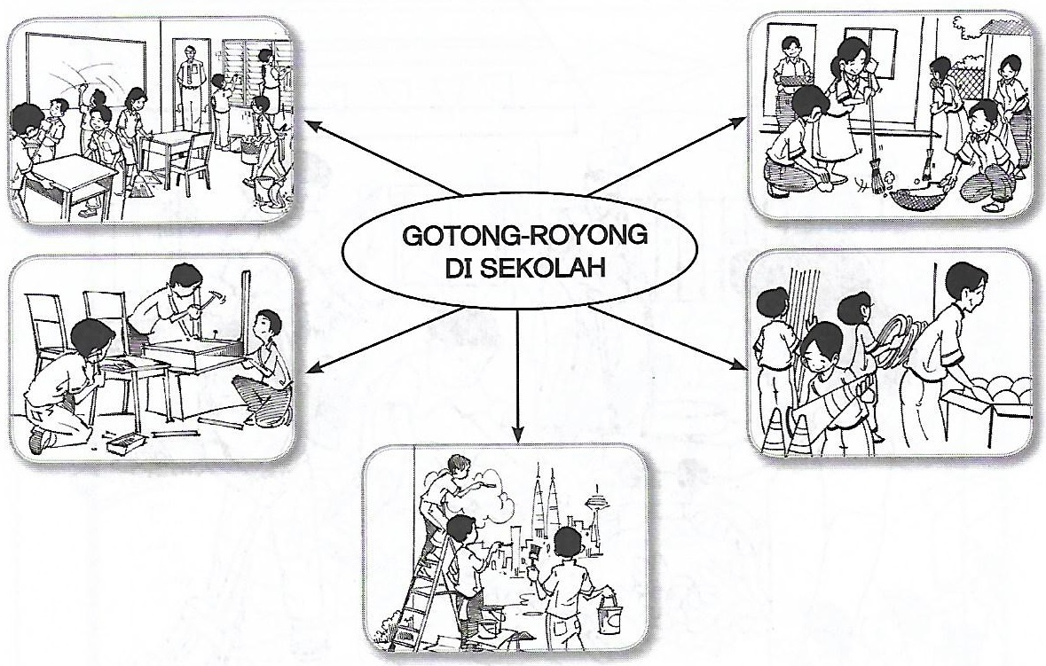

- ____________________________________________________________________________________________________________________________________________________________
- ____________________________________________________________________________________________________________________________________________________________
- ____________________________________________________________________________________________________________________________________________________________
- ____________________________________________________________________________________________________________________________________________________________
- ____________________________________________________________________________________________________________________________________________________________

BAHAGIAN B
[15 markah]
[Masa dicadangkan : 25 minit]

Graf menunjukkan peratusan markah penulisan Bahasa Melayu bagi tiga orang murid dari bulan Mac hingga September dan maklumat yang berkaitan dengan peratusan markah tersebut.

Tulis ulasan tentang markah tersebut selengkapnya dalam bentuk perenggan.
Panjangnya ulasan kamu hendaklah antara 50 hingga 80 patah perkataan.

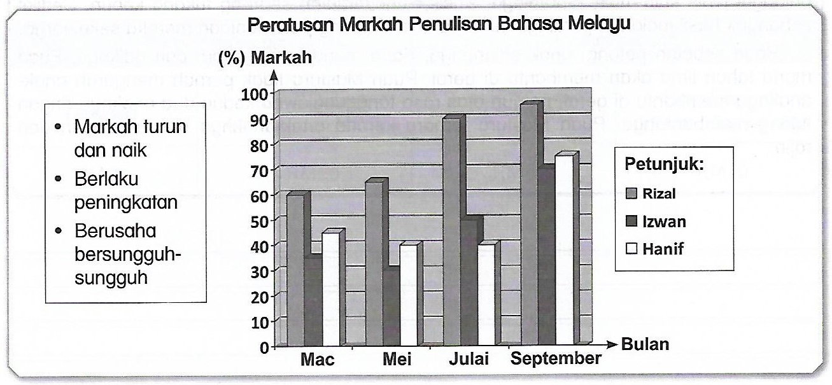

________________________________________________________________________________________________________________________________________________________________________________________________________________________________________________________________________________________________________________________________________________________________________________________________________________________________________________________________________________________________________________________________________________________________________________________________________________________________________________________________________________________________________________________________________________________________________________________________________________________________________________________________________________________________________________________________________________________________________________________________________________________________________________________________________________________________________________________________________________________________________________________________________________________________________________________________________________________________________________________________________________________________________________________________________________________________________________________________________________________________________________________________________________________________________________________________________________________________________________________________________________________________________________________________________________________________________________________________________________________________________________________________________________________________________________________________________________________________________________________________________________________________________________________________________________________________________________________________________________________________________________________________________________
BAHAGIAN C
[25 markah]
[Masa dicadangkan : 35 minit]

Bahagian ini mengandungi dua soalan. Jawab satu soalan sahaja.
Panjangnya karangan kamu hendaklah antara 80 hingga 120 patah perkataan.

Soalan 1

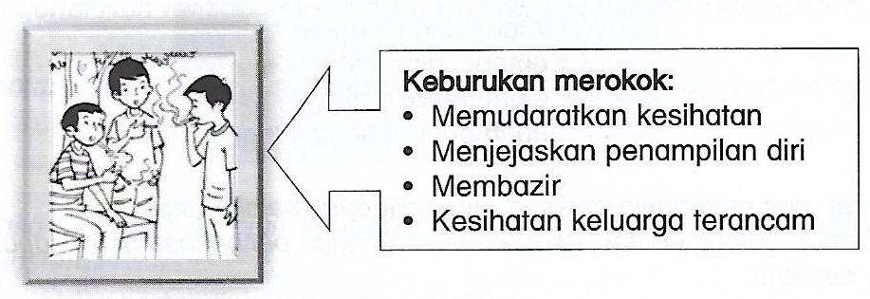

Berdasarkan gambar dan pernyataan yang diberi, bincangkan tentang keburukan merokok dalam kalangan masyarakat.

ATAU

Soalan 2

Guru seumpama ibu bapa kepada murid-murid semasa berada di sekolah. Oleh yang demikian guru perlu dihormati.

Tulis sebuah karangan bertajuk Cara-cara menghormati guru.

No. Soalan

______________________________________________________________________________________________________________________________________________________________________________________________________________________________________________________________________________________________________________________________________________________________________________________________________________________________________________________________________________________________________________________________________________________________________________________________________________________________________________________________________________________________________________________________________________________________________________________________________________________________________________________________________________________________________________________________________________________________________________________________________________________________________________________________________________________________________________________________________________________________________________________________________________________________________________________________________________________________________________________________________________________________________________________________________________________________________________________________________________________________________________________________________________________________________________________________________________________________________________________________________________________________________________________________________________________________________________________________________________________________________________________________________________________________________________________________________________________________________________________________________________________________________________
______________________________________________________________________________________________________________________________________________________________________________________________________________________________________________________________________________________________________________________________________________________________________________________________________________________________________________________________________________________________________________________________________________________________________________________________________________________________________________________________________________________________________________________________________________________________________________________________________________________________________________________________________________________________________________________________________________________________________________________________________________________________________________________________________________________________________________________________________________________________________________________________________________________________________________________________________________________________________________________________________________________________________________________________________________________________________________________________________________________________________________________________________________________________________________________________________________________________________________________________________________________________________________________________________________________________________________________________________________________________________________________________________________________________________________________________________________________________________________________________________________________________________________
Kertas soalan tamat
SKEMA JAWAPAN

BAHAGIAN A

- Sekumpulan murid membersihkan kawasan sekolah dengan menyapu dan mengutip sampah.
- Guru besar memantau murid-murid yang bergotong-royong membersihkan bilik darjah.
- Beberapa orang murid lelaki membaik pulih kerusi dan meja yang rosak supaya dapat digunakan semula.
- Beberapa orang murid membantu guru mengemas peralatan sukan di bilik sukan.
- Beberapa orang guru dan murid melukis mural pada dinding sekolah supaya kelihatan lebih ceria.

BAHAGIAN B

Graf menunjukkan markah penulisan Bahasa Melayu yang dicapai oleh tiga murid, iaitu Hanif, Izwan dan Rizal. Antara mereka, prestasi Rizal lebih cemerlang apabila markahnya meningkat setiap bulan. Peningkatan ini berkemungkinan disebabkan oleh Rizal murid yang cerdik, rajin membaca dan sentiasa menyiapkan latihan yang diberikan oleh guru. Bagi Izwan pula, markahnya tidak begitu memberangsangkan berbanding Rizal kerana pada bulan Mei ia merosot berbanding bulan Mac. Namun kembali meningkat pada bulan Julai dan September. Seterusnya, Hanif pula mencapai keputusan yang agak mendatar pada bulan Mei dan Julai iaitu 40%. Tetapi, pada bulan September, keputusan melonjak naik kepada 75%. Kenaikan ini mungkin kerana Hanif mulai tekun belajar kerana sudah hampir dengan peperiksaan UPSR.

BAHAGIAN C

Soalan 1

Merokok amalan yang tidak baik. Asap rokok mengandungi 4,000 bahan kimia yang boleh menjejaskan kesihatan badan. Oleh itu, amalan merokok banyak mendatangkan kesan buruk.

Salah satu kesan buruk itu ialah merokok mengakibatkan penyakit. Antara penyakit yang diakibatkan oleh merokok ialah kanser paru-paru dan penyakit jantung. Kedua-dua penyakit ini berpunca daripada bahan kimia seperti tar, ammonia, dan arsenik yang terkandung dalam asap rokok. Penyakit ini amat berbahaya dan boleh membawa maut.

Selain itu , merokok akan menyebabkan ketagihan. Ketagihan berpunca daripada nikotina dalam asap rokok. Seseorang yang ketagihan rokok akan berasa letih dan murung jika tidak merokok. Tangannya akan menggeletar dan degupan jantung menjadi lebih laju. Dia juga tidak dapat menumpukan perhatian terhadap kerja yang dilakukannya.

Di samping itu, merokok juga menjejaskan personaliti perokok. Nafasnya, rambutnya dan pakaiannya berbau asap rokok. Giginya berwarna kuning atau perang kerana dikesani oleh nikotina dalam asap rokok. Hal ini menyebabkan orang lain berasa kurang selesa apabila berdekatan dengannya.

Seterusnya, merokok membazirkan wang. Hal ini kerana harga rokok sangat mahal. Contohnya, sekotak rokok berisi 20 batang rokok berharga RM17.00. Jika perokok menghisap dua kotak rokok sehari, dia membazirkan RM34.00 sehari untuk menikmati sesuatu yang bukan sahaja tidak berfaedah tetapi juga memudaratkan kesihatannya.

Kesimpulannya, amalan merokok tabiat yang buruk. Jauhilah amalan merokok demi menjaga kesihatan badan.

Soalan 2

Semasa kita berada di sekolah, gurulah yang menjaga dan mendidik kita. Guru seumpama ibu bapa kepada kita sepanjang masa kita berada di sekolah. Kerana peranan yang sebegini besar maka guru amat perlu dihormati sepanjang masa.

Pelbagai cara boleh kita lakukan untuk menghormati guru. Salah satu caranya adalah dengan mengucapkan salam ketika kita bertemu dengan guru. Seorang guru akan berasa senang hati apabila murid-murid mengucapkan salam dan mendoakan kesejahteraannya.

Seterusnya, sikap tekun belajar dan mendengar dengan teliti setiap ajaran guru ketika berada di dalam kelas juga merupakan satu cara untuk menghormati guru. Guru akan berasa bahagia dan dihargai apabila kita mendengar dengan teliti ketika mereka mengajar. Guru kita pasti akan mengajar kita dengan penuh kesungguhan.

Selain itu, kita juga boleh menghormati guru dengan cara bersikap sopan santun dan berbudi bahasa ketika bercakap dan bertanyakan soalan kepada guru. Murid yang berbudi bahasa dan bersopan santun juga akan lebih disayangi oleh guru. Sekiranya kita bersikap biadap ketika bercakap dan bertanyakan soalan kepada guru, sudah pasti akan membuatkan guru berasa terhina dan tidak dihormati. Oleh yang demikian kita hendaklah menjaga kelakuan kita ketika bercakap dengan guru.

Di samping itu, jika kita melakukan kesilapan atau terlupa menyiapkan tugasan yang diberi oleh guru, kita hedaklah memohon maaf. Sebagaimana di rumah, sekiranya kita tersilap maka kita meminta maaf daripada ibu bapa kita. Demikian juga ketika berada di sekolah. Murid yang meminta maaf dan mengakui kesilapan yang dilakukan akan membuatkan guru berasa senang hati dan berasa lebih dihargai dan dihormati.

Kesimpulannya, banyak cara yang boleh kita lakukan untuk menghormati guru. Oleh yang demikian kita hendaklah sentiasa menghormati guru-guru kita kerana mereka telah menjalankan tanggungjawab mereka mendidik kita.

